TECHNICKÁ SPECIFIKACE

Infotabule
- Stejná výrobní parametry pro infotabuli s mapou i pro infotabuli k broukovišti
- Materiál: dřevo – akát
- Výška 2m
- Se stříškou
- Kotvení: pomocí betonové patky min. 40 cm v zemi
- Potisk: debond 3-5 mm / samolepka
- Formát: 1200 x 900 mm
- Grafika: dodá zadavatel do dohodnutého termínu
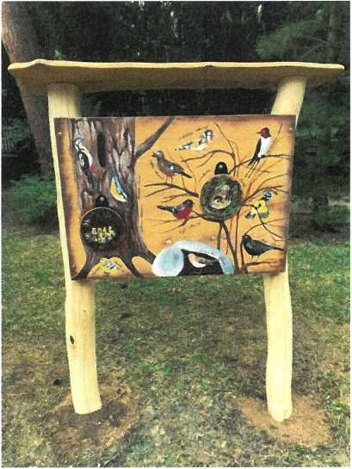

Lavička
- S opěradlem
- Rozměry DxŠxV - 1800x665x765 mm / 60 kg
- Provedení kovových částí: RAL 9006
- Dřevo: akát
- Kotvení: pomocí betonové patky min. 40 cm v zemi
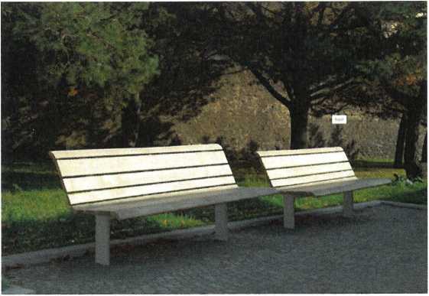

Odpadkový koš
- Materiál: dřevo – akát
- Koš bude připevněný na akátovém kůlu
- Výška akátového kůlu za košem: 130 cm
- Vrch koše bude ve výšce cca 110 cm, spodek pak cca 30 cm nad zemí
- Výška koše: 80 cm
- Průměr koše: 45 cm
- Objem: 50L
- Pozinkovaná a vyjímatelná vložka s rukojetí k vytažení
- Kotvení: pomocí betonové patky min. 40 cm v zemi
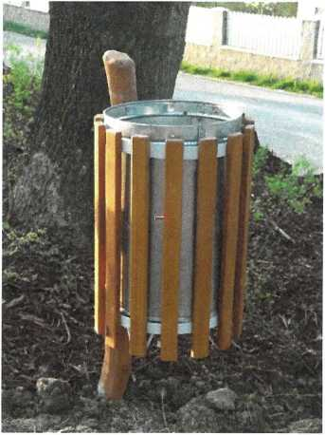

Houpací síť
- Věková skupina:3+
- Rozměry [m]: 4 x 1 / výška 2,2 m
- Kotvení: pomocí betonové patky min. 40 cm v zemi
- Dopadová plocha: v souladu s ČSN EN 1177
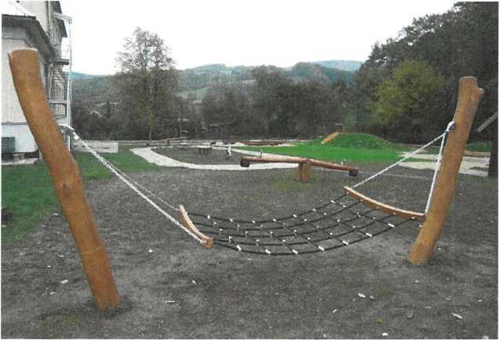

Lehátka
- Provedení kovových částí: RAL 9006
- Dřevo: akát
- Rozměry: určené pro dospělého člověka
- Tvar: oblý - kopírující svah
- Kotvení: pomocí betonové patky min. 40 cm v zemi
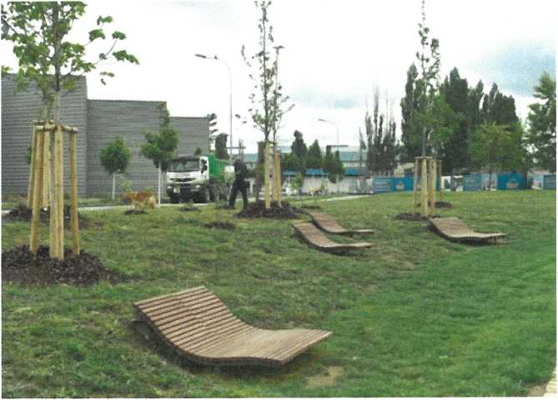

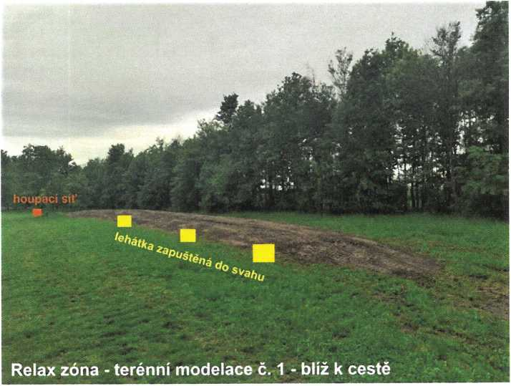
Umístění

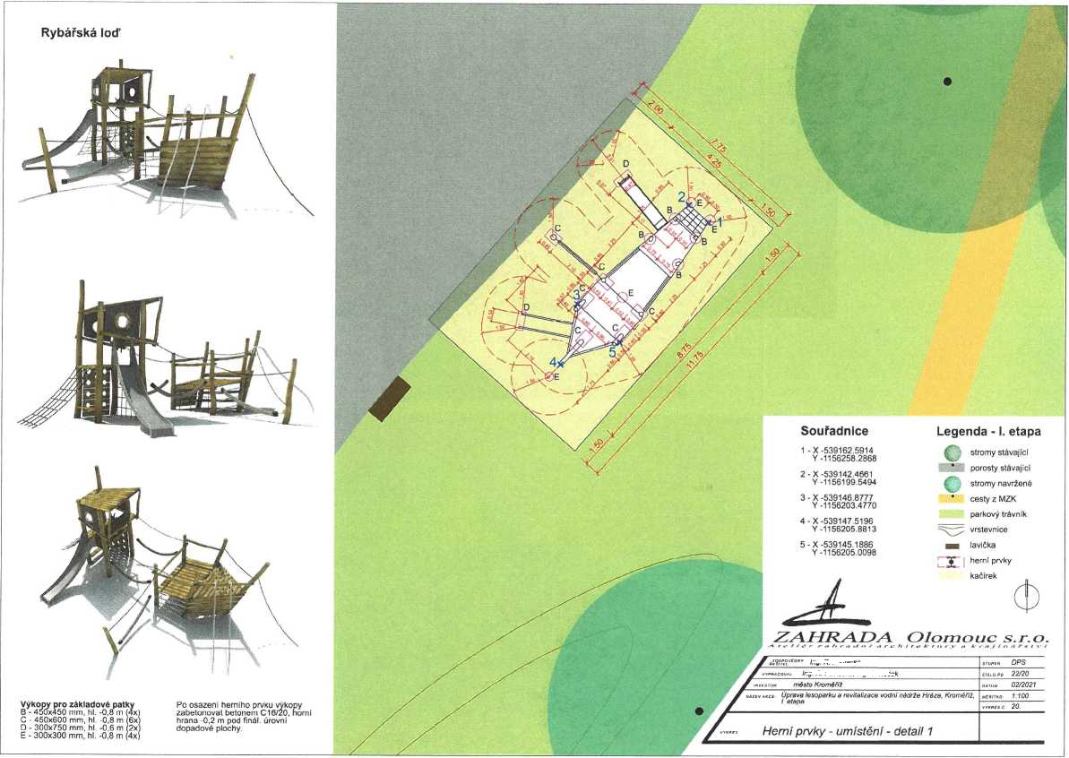

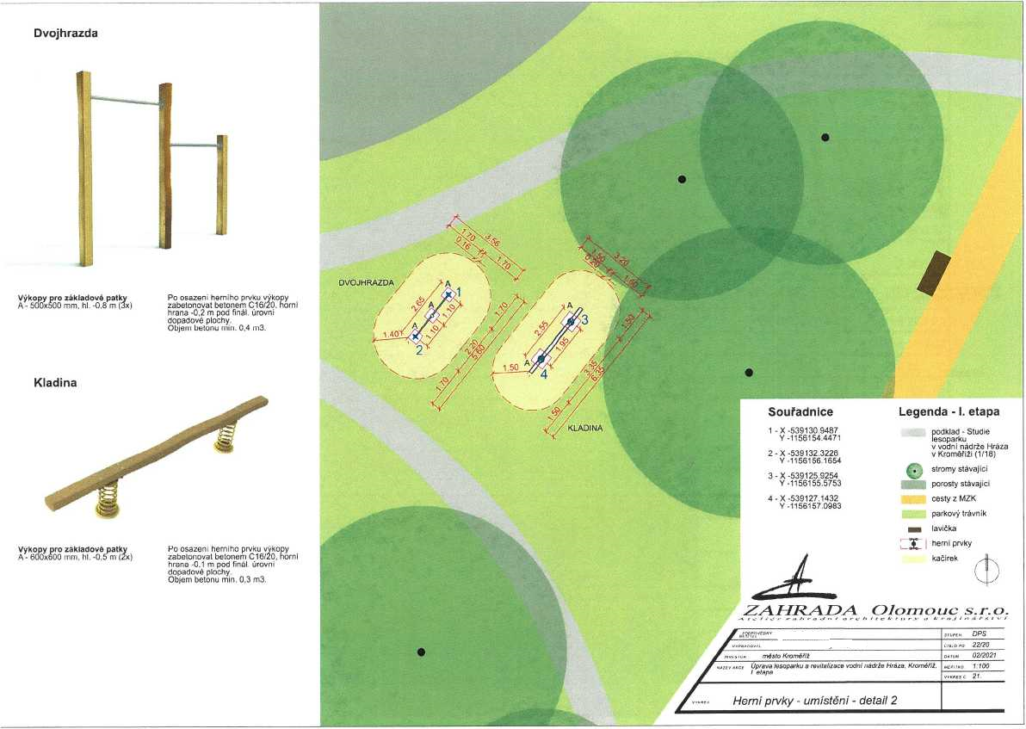

Houpačka
Výkopy pro základové patky
A - 500x700 mm, hl. -0,8 m (4x)
Po osazení herního prvku výkopy zabetonovat betonem C16/20, horní hrana -0,2 m pod finál, úrovní dopadové plochy.
Objem betonu min. 0,85 m3.
Hrazda
Výkopy pro základové patky
A - 450x450 mm, hl. -0,8 m (4x)
B - 300x300 mm, hl. -0,8 m (1x)
Po osazení herního prvku výkopy zabetonovat betonem C16/20, horní hrana -0,2 m pod finál, úrovní dopadové plochy.
Objem betonu min. 0,55 m3.
Souřadnice
Legenda -1. etapa
HOUPAČKA
stromy navržené
parkový trávník
lesoparku
v vodní nádrže Hr/
v Kroměříži (1/18)
stromy stávající porosty stávající

